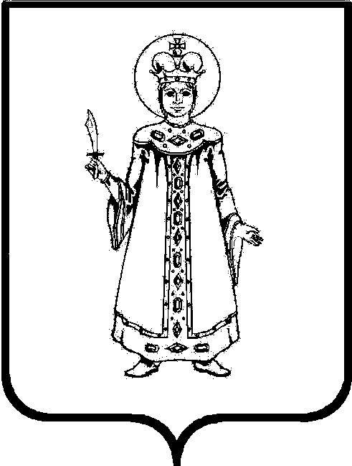  РФ  Ярославская область  Угличский муниципальный район  Управление образования  Муниципальное образовательное  учреждение дополнительного  образования  Центр внешкольной работы  152613, г. Углич,  ул. З.Золотовой, д.42  Тел.: 5-36-69; 5-34-71 | УТВЕРЖДАЮ:  _____________М.Л.Буцких  Директор МОУ ДО  Центр внешкольной работы
ДОЛЖНОСТНАЯ ИНСТРУКЦИЯ

Педагога дополнительного образования

Настоящая должностная инструкция разработана и утверждена на основании трудового договора и в соответствии с положениями Трудового кодекса Российской Федерации и иных нормативных правовых актов, регулирующих трудовые правоотношения в Российской Федерации.

- Общие положения
  - Педагог дополнительного образования назначается на должность и освобождается от неё приказом директора МОУ ДО Центра внешкольной работы.
  - Педагог дополнительного образования подчиняется непосредственно директору МОУ ДО ЦВР либо лицу, его замещающему, и в своей деятельности руководствуется Положением о МОУ ДО ЦВР, Уставом МОУ ДО ЦВР, настоящей должностной инструкцией, текущими планами работ, распоряжениями руководства.
  - Педагог дополнительного образования должен знать:
- Конвенцию о правах ребенка;
- руководящие материалы, определяющие деятельность МОУ ДО ЦВР;
- нормативные документы МОУ ДО ЦВР;
- основы Российского законодательства в области образования, нормы санитарии и гигиены, противопожарной безопасности;
- возрастную и специальную педагогику и психологию, нормативные и методические документы по вопросам профессиональной и практической деятельности;
- новейшие достижения социальной педагогики и психологии, программы занятий творческих объединений, секций, студий, основы деятельности детских коллективов, организаций и ассоциаций.

- Функции работника
  - Осуществляет дополнительное образование учащихся, развивает их разнообразную творческую деятельность.
  - Комплектует состав учащихся творческого объединения, секции, студии и принимает меры по сохранению контингента в течение срока обучения.
  - Обеспечивает педагогически обоснованный выбор форм, средств и методов работы исходя из психофизиологической целесообразности.
  - Обеспечивает соблюдение прав и свобод учащихся.
  - Участвует в разработке и реализации образовательных программ, несет ответственность за качество их выполнения, жизнь и здоровье учащихся.
  - Составляет планы и программы занятий, обеспечивает их выполнение.
  - Выявляет творческие способности учащихся, способствует их развитию, формированию устойчивых интересов и склонностей.
  - Поддерживает одаренных и талантливых учащихся, в т.ч. детей, имеющих отклонения в развитии.
  - Организует участие учащихся в массовых мероприятиях.
  - Оказывает консультативную помощь родителям (лицам, их заменяющим), а также педагогическим работникам в пределах своей компетенции.
  - Обеспечивает при проведении занятий соблюдение правил и норм охраны труда, техники безопасности и противопожарной защиты.
  - Участвует в деятельности методических объединений и других формах методической работы.
  - Повышает свою профессиональную квалификацию.

- Должностные обязанности педагога дополнительного образования

3.1.Требования, предъявляемые к педагогам дополнительного образования,
имеющим высшую квалификационную категорию
- Учащиеся педагога – лауреаты и дипломанты областных и региональных конкурсов и выставок; участники российских и международных конкурсов и выставок.
- Методическая работа на областном уровне (открытые занятия, мастер-классы, методические доклады, практические занятия и т.д.).
- Инновационная деятельность педагога.
- Разработка и реализация образовательных программ, ответственность за качество их выполнения.
- Руководство работой областной, муниципальной методической службой.
- Исполнительская деятельность педагога, участие в профессиональных конкурсах (выставках) областного, российского и международного уровней.
- Участие педагога в конкурсах профессионального мастерства.
- Систематическая концертная деятельность педагога – руководителя творческого коллектива на территории области и за её пределами (не менее 3-х концертных программ за 5 лет, афиши, программы, отзывы прилагаются).
3.2. Требования, предъявляемые к педагогам дополнительного образования,
имеющим I квалификационную категорию
- Учащиеся педагога – дипломанты, лауреаты I, II ,III степени, обладатели специальных призов областных, муниципальных конкурсов, фестивалей и выставок.
- Концерты учащихся, аудитория – педагоги Центра, родители, учащиеся.
- Авторские художественные выставки учащихся.
- Разработка и реализация образовательных программ, ответственность за качество их выполнения.
- Методическая работа на уровне города, области (открытые уроки, консультации, методические разработки, доклады на научно-практических конференциях).
- Наличие модифицированной образовательной программы по дополнительному образованию детей.
- Учащиеся педагога – областные, муниципальные стипендиаты.
- Исполнительская (выставочная) деятельность педагога в образовательном учреждении.
- Руководство работой методической секцией, отделом Центра.
- Руководство творческим коллективом, систематически выступающим в профессиональных концертах и выставках (хор, ансамбль, оркестр, театр, хореографический коллектив, художественная студия и т.д.).
3.3. Требования, предъявляемые к педагогам дополнительного образования,
соответствующим занимаемой должности
- Eежегодное участие учащихся педагога в конкурсах, проводимых в Центре внешкольной работы, отчетных концертах, выставках отделов.
- Участие педагога в методической и общественной работе Центра (выступления на методических совещаниях, проведение открытых занятий, исполнительская (выставочная) практика, организация и проведение внеклассных мероприятий), учебно-методическая оснащенность учебного процесса.
- Разработка и реализация образовательных программ, ответственность за качество их выполнения.
- Ежегодный творческий отчет.
- Использование в работе модифицированных программ.
- Показание результативности учебно-воспитательной работы с учащимися (анализ индивидуальных планов учащихся, творческого плана педагога, создание в классе комфортного микроклимата в образовательном процессе, владение основами детской психологией и физиологией,
3.4.Своевременное и качественное исполнение должностных обязанностей и поручений администрации в пределах своей компетенции
- Организованность, ответственность и исполнительность.
- Интенсивность труда, работоспособность.
- Адаптивность.
- Культура речи и поведения.
- Самостоятельность в принятии решений и действий.

- Права
Педагог дополнительного образования имеет право:
  - Участвовать в управлении Центром в порядке, определяемом Уставом ЦВР.
  - Рассчитывать на защиту профессиональной чести и достоинства.
  - Получать документацию, материалы, инвентарь и программные продукты, необходимые для выполнения должностных обязанностей.
  - Вносить предложения по совершенствованию работы, связанной с предусмотренными данной должностной инструкцией обязанностями.
  - Вносить предложения об улучшении условий труда.
  - Повышать свой профессиональный уровень.
  - Аттестоваться на добровольной основе на соответствующую квалификационную категорию и получить ее в случае успешного прохождения аттестации.
  - Давать учащимся во время занятий и перемен обязательные распоряжения, относящиеся к организации занятий и соблюдению дисциплины, привлекать учащихся к дисциплинарной ответственности в случаях и порядке, установленных Уставом и Правилами поведения учащихся.
5. Ответственность
Педагог дополнительного образования несет ответственность за:
5.1. Своевременное и качественное выполнение возложенных на него должностных обязанностей с учетом установленных для него оценочных показателей деятельности.
5.2. Сохранность материально-технических ценностей и имущества.
5.3.Соблюдение конфиденциальности, правил корпоративной этики, требований по недопущению конфликта интересов, правил внутреннего трудового распорядка, трудовой дисциплины, правил охраны труда и техники безопасности, правил пожарной безопасности.
5.4. Жизнь и здоровье учащихся во время проведения занятий.

- Взаимоотношения. Связи по должности
Педагог дополнительного образования:
6.1. Работает в режиме выполнения объема установленной ему учебной нагрузки в соответствии с расписанием занятий, участия в обязательных плановых мероприятиях Центра внешкольной работы.
6.2. Предоставляет план своей работы на каждый учебный год. План работы утверждается заместителем директора Центра по учебно-воспитательной работе не позднее пяти дней с начала планируемого периода.
6.3. Представляет заместителю директора Центра по учебно-воспитательной работе письменный отчет о своей деятельности в течение 5 дней по окончании учебного года.
6.4. Получает от директора Центра и его заместителей информацию нормативно-правового и организационно-методического характера, знакомится под расписку с соответствующими документами.
6.5. Работает в тесном контакте с коллегами, родителями учащихся (законными представителями), систематически обменивается информацией по вопросам, входящим в его компетенцию, с администрацией и педагогическими работниками Центра.
6.6.На время отсутствия педагога дополнительного образования (болезнь, отпуск, командировка и пр.) его обязанности исполняет лицо, назначенное в установленном порядке.
6.7. В случае производственной необходимости педагог исполняет обязанности других работников в период их временного отсутствия на основании письменного или устного распоряжения руководителя. В этих случаях руководитель, поставивший работнику задачу, определяет ее приоритетность, сроки, требования к результатам.

С должностной инструкцией ознакомлена, обязуюсь выполнять:

_________/ ________________/ «_____»______________20___г.
Подпись Расшифровка

